Главное управление МЧС России заняло 1 место в общегородском конкурсе «Реализация лучших программ и проектов по созданию единого культурного пространства России».
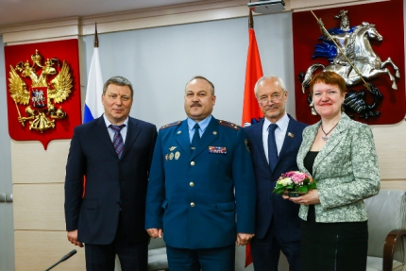
Сегодня в Московской городской Думе состоялось награждение по итогам ежегодного общегородского конкурса «Реализация лучших программ и проектов по созданию единого культурного пространства России».
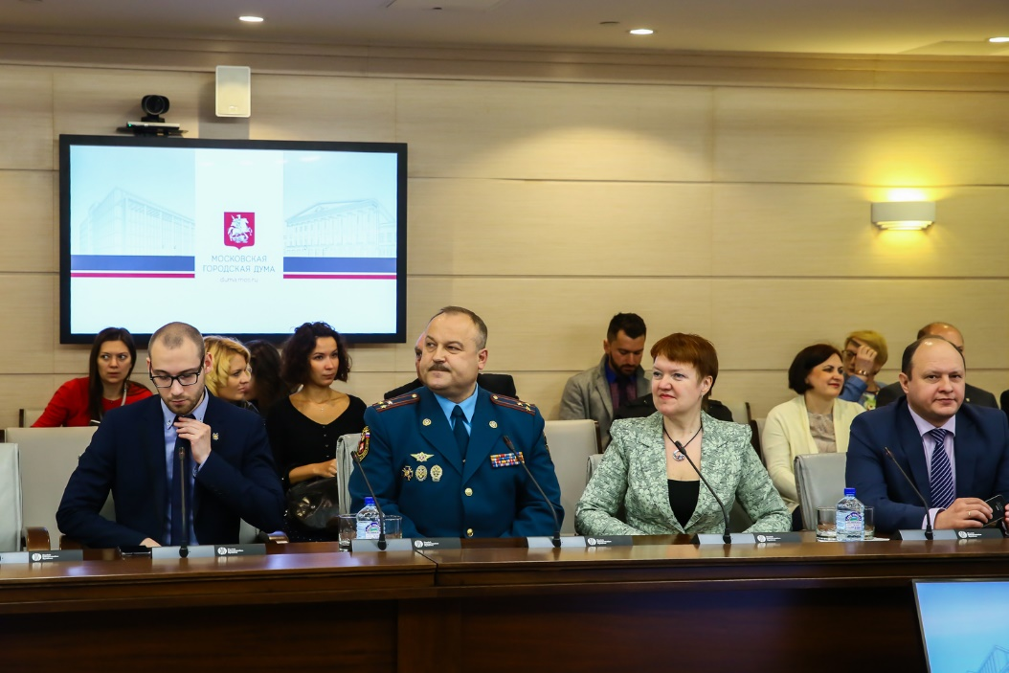
Конкурс проводится «Столичным Цехом Деятелей Культуры» при поддержке Правительства Москвы уже в третий раз. Количество участников проекта из года в год увеличивается.
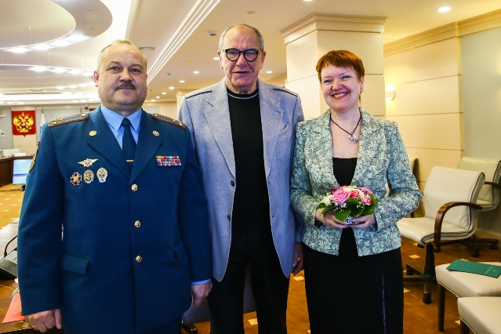
Федеральным министерствам и ведомствам, столичным управлениям и департаментам Председатель координационного совета СЦДК Евгений Герасимов в торжественной обстановке вручил почетные дипломы за участие в реализации городских культурно-зрелищных программ, привитие государственным служащим традиций патриотизма, уважения к национальной истории и культуры. Департамент по делам гражданской обороны, чрезвычайным ситуациям и пожарной безопасности г. Москвы награжден специальным дипломом за активное участие в культурных программах и проектах по созданию единого культурного пространства России и Москвы 2017 года.
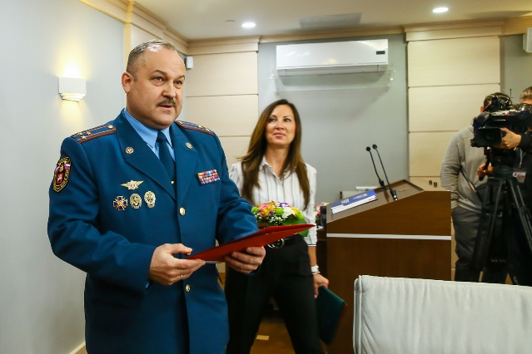
Количество участников проекта из года в год увеличивается.
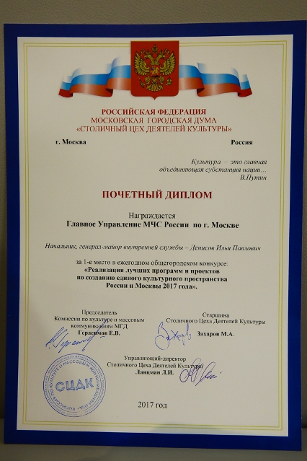
По результатам конкурса 2017 года, Главное управление МЧС России по г. Москве за участие в реализации программ и проектов по созданию единого культурного пространства столицы завоевало 1-е место среди московских ведомств и управлений.
Текст: Екатерина Урюпина
Фото: Игорь Герасев

